Социальная справедливость и социальные достижения СССР. Сравнение данных исследований ЦИПКР и Russian Field
Центр исследований политической культуры России с 2017 года проводит исследование на тему, в какой степени в современной России сохранены важнейшие социальные завоевания Великой Октябрьской социалистической революции. По заказу ЦК КПРФ в 2024 году Russian Field в рамках своего Всероссийского телефонного опроса 5 — 11 апреля 2024 года (выборка 1631 респондент) провел аналогичное ЦИПКР исследование по восприятию социальной справедливости в массовом сознании.
Мониторинг ЦИПКР с 2017 года показывает, что после начала СВО изменилось восприятие реализации в России принципа социальной справедливости. Если раньше «остатки» социальной справедливости в современной России видели лишь четверть-треть граждан, то теперь до половины граждан. Исследование ЦИПКР конца 2023 года выявило эти серьезные подвижки в массовых настроениях (https://cipkr.ru/2024/02/07/itogi-2023-i-partijno-politicheskaya-sistema-v-kanun-starta-prezidentskih-vyborov/).
Данные традиционных опросов ЦИПКР по исследованию ощущений россиянами наличия/отсутствия социальной справедливости в обществе представлены в табл.1.
Таблица 1.
Как Вы считаете, в России сейчас есть социальная справедливость?%
Вариант ответа | 2017 | 2018 | 2019 | 2020 | 2021 | 2023
1.Да, однозначно. | 1 | 7 | 1 | 1 | 1 | 5
2. Скорее да. | 22 | 21 | 15 | 27 | 29 | 47
п.1+ п.2 | 23 | 28 | 16 | 28 | 30 | 52
3.Скорее нет. | 44 | 28 | 32 | 46 | 47 | 27
4. Абсолютно нет. | 27 | 40 | 39 | 23 | 19 | 6
п.3+ п.4 | 71 | 68 | 71 | 69 | 66 | 33
Не знаю, без ответа. | 7 | 4 | 13 | 3 | 4 | 15
Позитив-негатив | 23 :71 | 28 : 68 | 16 : 71 | 27 : 69 | 30 : 66 | 52 : 33
Позитив-негатив | 1:3 | 1:2,4 | 1:4,4 | 1 : 2,6 | 1:2,2 | 1,6:1
В условиях СВО выросла доля тех граждан, кто продолжает верить, что социальная справедливость в России есть. Этот показатель в 2023 г. – 5% (выше – 7% был только в 2018 г.).
Доля тех, кто просматривает остатки социальной справедливости в России на уровне 47% (в 2021 г – была 30%).
В условиях СВО и всевозможных пандемийных выплат ощущение сохранения элементов социальной справедливости выросло в полтора раза до 52%.
Доля тех, кто не ощущает социальной справедливости сократилась в два раза – с 66% до 33%.
В общем, соотношение позитива (да + скорее да) и негатива (нет + скорее нет) в этом вопросе – 1,6 к 1
По данным декабрьского опроса (2023 г.) ЦИПКР наличие социальной справедливости отмечало 52% россиян – 60%, 33% говорили об ее отсутствии при 15% затруднившихся с ответом. По данным аналогичного опроса Russian Field (2024 г.) немногим больше половины опрошенных считают, что в России сейчас есть социальная справедливость (52%), обратного мнения придерживаются 43% опрошенных (табл. 2).
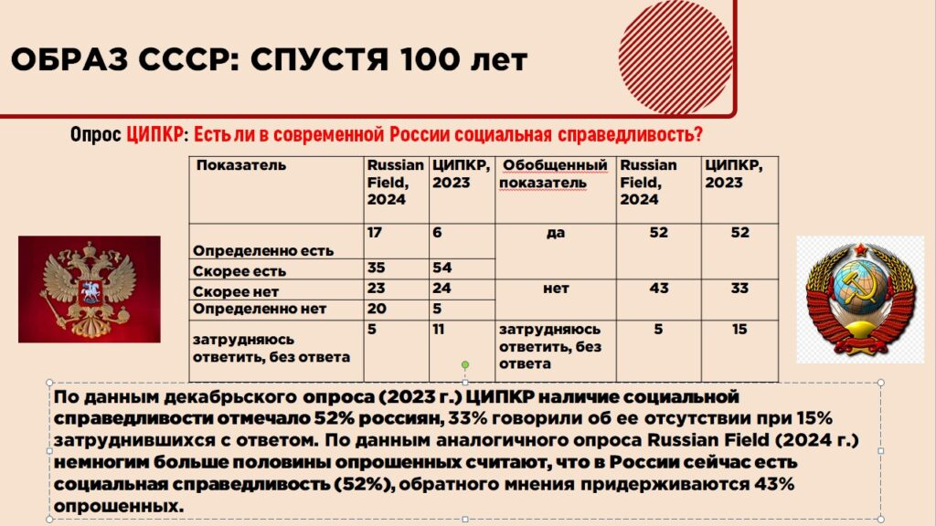
Таблица 2.
Как Вы считаете, в России сейчас есть социальная справедливость?%
 | Russian Field, 2024 | ЦИПКР, 2023 |  | Russian Field, 2024 | ЦИПКР, 2023
Определенно есть | 17 | 6 | да | 52 | 52
Скорее есть | 35 | 54 | да | 52 | 52
Скорее нет | 23 | 24 | нет | 43 | 33
Определенно нет | 20 | 5 | нет | 43 | 33
затрудняюсь ответить, без ответа | 5 | 11 | затрудняюсь ответить, без ответа | 5 | 15
Более младшее поколение чаще склонно видеть существование социальной справедливости в стране. Чаще других групп отмечают, что в России существует социальная справедливость, люди в возрастной группе 30-44 года. При этом среди возрастной группы 60 лет и старше таковых только 49%. В целом мнение о существовании социальной справедливости в обществе превалирует среди всех возрастных групп. Несколько чаще согласны с тем, что в России есть социальная справедливость, женщины – 53% против 51% среди мужчин. Самые незащищенные и малообеспеченные – с совокупным семейным доходом до 40 тыс рублей в месяц – чаще других групп утверждают, что социальной справедливости в России нет. С увеличение дохода вера в социальную справедливость в современной России возрастает. Наличие или отсутствие высшего образования практически не влияет на восприятие существования социальной справедливости (53% опрошенных с высшим образованием утверждают, что она есть, против 51% среди опрошенных без высшего образования).
В целом большинство россиян считает, что из достижений революции 1917 года в настоящий момент в наибольшей степени сохранены или частично сохранены 8-часовой рабочий день, бесплатное образование (с этим согласны 70% опрошенных) и бесплатная медицина (63%). Мнения по таким достижениям, как социальная справедливость, гарантированная работа и трудоустройство, разделились практически поровну. И, напротив, такие достижения, как возможность за счет государства ездить на отдых в санаторий, на курорт (с тем, что это достижение сейчас сохранено, согласны 40% опрошенных против 54% несогласных), гарантированный достойный прожиточный минимум (32% против 63% соответственно, индекс сохранения -35), достойная пенсия (31% против 64%, индекс сохранения -39), стабильные цены и госконтроль над ценами (26% против 71%, индекс -49), а также получение бесплатного жилья (25% против 70%, индекс -50), по мнению респондентов, почти не сохранились (табл. 3).
С увеличение возраста и снижением дохода понижается доля тех, кто считает такие достижения, как социальная справедливость, бесплатное образование и бесплатная медицина сохранившимися. При этом, с увеличением дохода снижается доля считающих сохранившимися такие достижения, как достойная пенсия и получение бесплатного жилья. Опрошенные без высшего образования чаще, чем опрошенные, имеющие его, считают, что удалось сохранить гарантированное трудоустройство, гарантированный достойный прожиточный минимум и пенсию, получение бесплатного жилья, а также государственный контроль над пенсиями.
Таблица 3.
Сохранены ли в современной России важнейшие социальные завоевания революции 1917 года?,%
Показатель | Центр | Год | Да | Частично сохранены | Нет | Не знаю, без ответа | Индекс*
8-часовой рабочий день | Russian Field | 2024 | 65 | 12 | 20 | 3 | +51
8-часовой рабочий день | ЦИПКР | 2017 | 36 | 54 | 6 | 4 | +57
8-часовой рабочий день | ЦИПКР | 2020 | 47 | 40 | 3 | 10 | +64
8-часовой рабочий день | ЦИПКР | 2021 | 45 | 36 | 18 | 1 | +45
Бесплатное образование | Russian Field | 2024 | 47 | 23 | 29 | 1 | +29,5
Бесплатное образование | ЦИПКР | 2017 | 6 | 67 | 27 | 0 | +12,5
Бесплатное образование | ЦИПКР | 2020 | 13 | 47 | 37 | 3 | -0,5
Бесплатное образование | ЦИПКР | 2021 | 21 | 39 | 39 | 1 | +1,5
Бесплатная медицина | Russian Field | 2024 | 42 | 21 | 35 | 1 | +17,5
Бесплатная медицина | ЦИПКР | 2017 | 8 | 61 | 31 | 0 | +7,5
Бесплатная медицина | ЦИПКР | 2020 | 10 | 48 | 39 | 3 | -5
Бесплатная медицина | ЦИПКР | 2021 | 24 | 35 | 40 | 1 | +1,5
Гарантированная работа и трудоустройство | Russian Field | 2024 | 34 | 12 | 50 | 4 | -10
Гарантированная работа и трудоустройство | ЦИПКР | 2017 | 0 | 52 | 42 | 6 | -16
Гарантированная работа и трудоустройство | ЦИПКР | 2020 | 1 | 28 | 52 | 19 | -37
Гарантированная работа и трудоустройство | ЦИПКР | 2021 | 1 | 31 | 59 | 9 | -42,5
Социальная справедливость | Russian Field | 2024 | 29 | 18 | 48 | 5 | -10
Социальная справедливость | ЦИПКР | 2017 | 3 | 41 | 40 | 16 | -16,5
Социальная справедливость | ЦИПКР | 2020 | 3 | 41 | 54 | 2 | -30,5
Социальная справедливость | ЦИПКР | 2021 | 4 | 44 | 48 | 4 | -22
Гарантированный достойный прожиточный минимум | Russian Field | 2024 | 23 | 9 | 63 | 5 | -35,5
Гарантированный достойный прожиточный минимум | ЦИПКР | 2017 | 2 | 39 | 41 | 18 | -19,5
Гарантированный достойный прожиточный минимум | ЦИПКР | 2020 | 4 | 24 | 51 | 21 | -35
Гарантированный достойный прожиточный минимум | ЦИПКР | 2021 | 4 | 39 | 52 | 5 | -28,5
Достойная пенсия | Russian Field | 2024 | 19 | 12 | 64 | 5 | -39
Достойная пенсия | ЦИПКР | 2017 | 5 | 38 | 45 | 12 | -21
Достойная пенсия | ЦИПКР | 2020 | 1 | 29 | 60 | 10 | -44,5
Достойная пенсия | ЦИПКР | 2021 | 1 | 29 | 54 | 16 | -38,5
Получение бесплатного жилья | Russian Field | 2024 | 15 | 10 | 70 | 4 | -50
Получение бесплатного жилья | ЦИПКР | 2017 | 1 | 36 | 52 | 11 | -33
Получение бесплатного жилья | ЦИПКР | 2020 | 0 | 8 | 63 | 29 | -56
Получение бесплатного жилья | ЦИПКР | 2021 | 2 | 12 | 81 | 5 | -73
Стабильные цены и госконтроль над ценами | Russian Field | 2024 | 16 | 10 | 70 | 3 | -49
Стабильные цены и госконтроль над ценами | ЦИПКР | 2017 | 5 | 29 | 55 | 11 | -35,5
Стабильные цены и госконтроль над ценами | ЦИПКР | 2020 | 0 | 9 | 74 | 17 | -69,4
Стабильные цены и госконтроль над ценами | ЦИПКР | 2021 | 0 | 26 | 73 | 1 | -60
Возможность за счет государства ездить на отдых в санатории, на курорты | Russian Field | 2024 | 24 | 16 | 54 | 6 | -22
 | ЦИПКР | 2017 | 0 | 16 | 65 | 19 | -57
 | ЦИПКР | 2020 | 0 | 4 | 64 | 32 | -62
 | ЦИПКР | 2021 | 0 | 2 | 85 | 13 | -84
* расчет индекса по формуле: I=A+B/2-C, где A – доля ответов «да, социальное завоевание сохранено», B – «сохранено частично», C – доля ответов «нет, не сохранено». Максимальное значение индекса — +100 – социальное завоевание полностью сохранено в современной России, минимальное — -100 – полностью не сохранено.
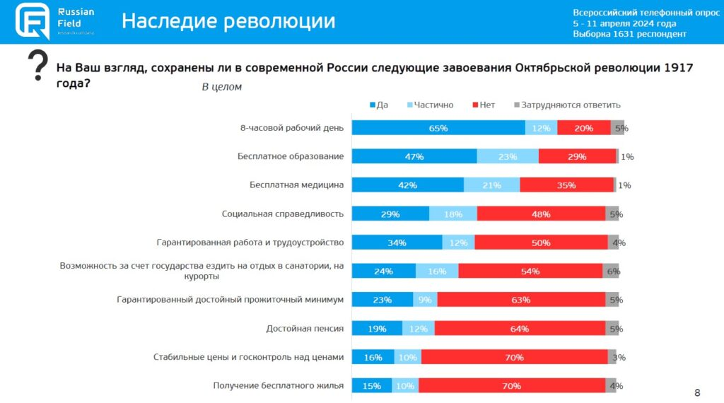
Данные опроса Russian Field совпадают с общей картиной, сформированной предыдущими опросами ЦИПКР. Так, из того, что удалось сохранить, чаще всего и ранее называли, прежде всего, 8-ми часовой рабочий день (индекс сохранения +51 по опросу Russian Field и +45 по данным опроса ЦИПКР в 2021 году), а также бесплатную медицину и бесплатное образование. Для всех остальных социальных достижений, как уже было отмечено, по-прежнему наблюдается устойчивый отрицательный индекс. При этом в 2021 году оценки были значительно ниже, а среди наименее сохранившихся социальных достижений советской власти называли гарантированное трудоустройство и работу (индекс -42), достойную пенсию (-38), возможность получения бесплатного жилья (-73), стабильные цены и госконтроль над ними (-60), а также предоставление санаторно-курортного лечения и отдыха за государственный счет (-84).
Увеличение положительных оценок и тенденция видеть достижения СССР во многих аспектах социальной политики в сегодняшней России связаны, вероятно, в большей степени с объединением вокруг лидера и ностальгией по «державе», чем с реальным улучшением в сфере социальных прав и защищенности граждан.
В частности, средний индекс сохранения, имевший тенденцию в 2017-2021 годах к снижению по данным ЦИПКР и достигший в 2021 году значения в -30, сейчас составляет -12 (табл. 4).
Таблица 4.
Средний индекс сохранения
 | 2017 | 2020 | 2021 | 2024
ЦИПКР | -12,5 | -28 | -30,1 | х
Russian Field | х | х | х | -12
х — в этот год исследование не проводилось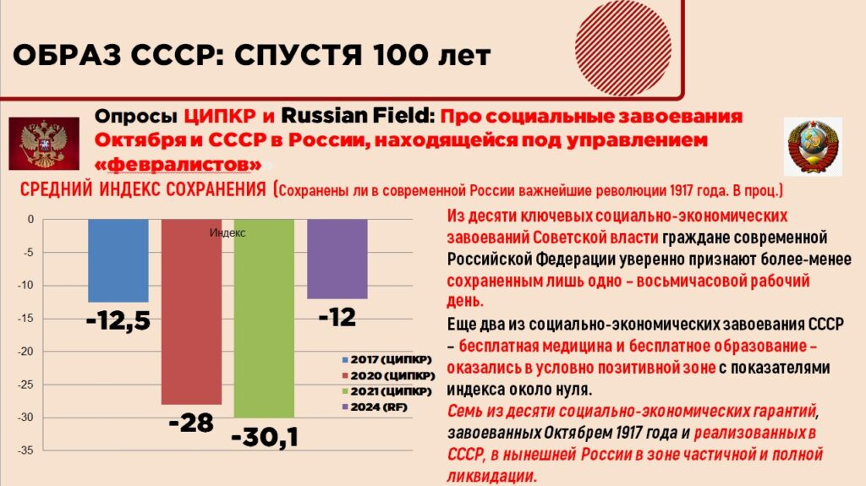
Как видим, по опросам ЦИПКР средний индекс сохранения (от +100 до -100 пунктов) социальных завоеваний СССР в нынешней Российской Федерации в зоне отрицательных значений: колеблется от -12,5 до 30,1%. По данным Russian Field – в 2024 году он минус 12 пунктов.
Таким образом, степень сохранения социальных завоеваний СССР в современной России в зоне ликвидации, хотя стень ликвидации еще не приняла необратимый характер.
Обзор по данным исследований ЦИПКР и Russian Field подготовила Н.В.Фокина.
Отв.за выуск – С.П.Обухов

